Práctica 8: Monitoreo de memoria y Tarjetas gráficas

PARTE 1: MONITOREO DE MEMORIA
En esta práctica, utilizaremos CrystalDiskInfo para monitorear el estado de salud y el rendimiento de discos duros y SSD.
CrystalDiskInfo utiliza la tecnología S.M.A.R.T. (Self-Monitoring, Analysis, and Reporting Technology) para reportar datos como la temperatura, errores de lectura/escritura, y estado general de la unidad. Es muy útil para prever problemas de hardware en discos, ya que indica posibles fallos inminentes antes de que la unidad falle completamente.

Descarga e instala el software CrystalDiskInfo y ejecútalo. La ventana principal muestra un resumen de los discos de almacenamiento instalados en tu PC.

Esta es la captura de pantalla de mi ordenador portátil en la que se aprecia que tiene una unidad de almacenamiento de 256 GB.
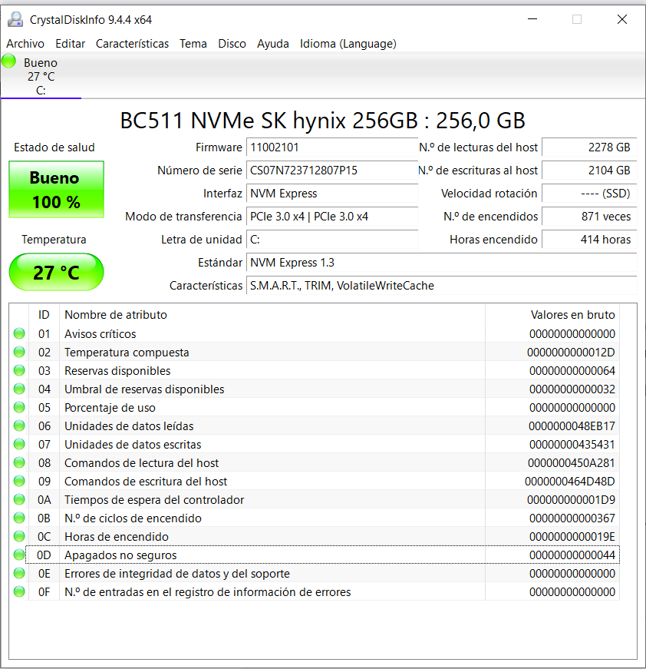
COPIA AQUÍ LA CAPTURA DE PANTALLA DE LA VENTANA PRINCIPAL CON LA INFORMACIÓN DE TUS UNIDADES DE DISCO

- Observa la Pantalla Principal:
  - Identifica la lista de unidades conectadas. Para cada unidad, podrás ver detalles clave como Modelo, Capacidad, Temperatura y Estado de Salud (Good, Caution, o Bad).
  - Si tienes varias unidades, selecciona una a la vez para ver detalles específicos de cada disco.
- 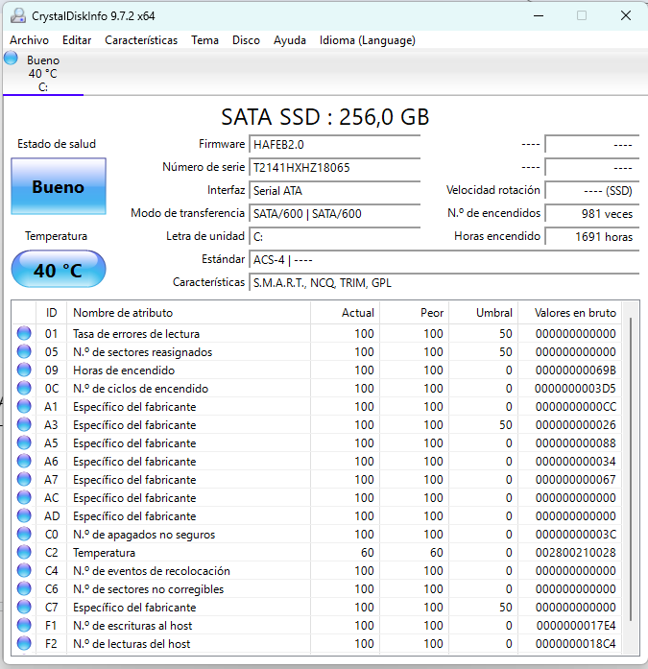

ESCRIBE AQUÍ LA INFORMACIÓN DE TUS UNIDADES DE DISCO: Modelo de la Unidad, Tipo de Unidad (HDD o SSD), Capacidad y Estado de Salud inicial.
  - Observa la Temperatura Actual de cada unidad. La temperatura ideal para la mayoría de los discos es menos de 50°C en uso continuo.
Tiene una temperatura de 40ºC.
- Interpretación de los Indicadores S.M.A.R.T.:
  - Health Status (Estado de Salud): CrystalDiskInfo da un resumen visual del estado de la unidad con colores:
    - Azul (Good): El disco está en buen estado.
    - Amarillo (Caution): Indica advertencias; algunos sectores pueden estar deteriorados.
    - Rojo (Bad): El disco tiene problemas graves y puede fallar pronto.
Es de color azul.
- Valores Clave de S.M.A.R.T.:
LOCALIZA LOS SIGUIENTES VALORES Y ESCRÍBELOS
  - Reallocated Sectors Count (Sectores Reubicados): Indica sectores defectuosos que han sido reemplazados. Cualquier valor superior a 0 indica un desgaste en la unidad.
  - Current Pending Sector Count (Sectores Pendientes): Muestra los sectores que están en riesgo de fallar y que podrían ser reemplazados. Un valor alto indica que la unidad necesita atención.
  - Power-On Hours (Horas de Encendido): Total de horas que la unidad ha estado en uso. Las unidades con un alto tiempo de uso son más propensas a fallar.
  - Temperature (Temperatura): La temperatura del disco en °C.
RESPONDE A LAS PREGUNTAS:
- ¿Alguno de los valores S.M.A.R.T. indica un problema en la unidad?
- ¿La temperatura de la unidad es aceptable?
PARTE 2: TARJETAS GRÁFICAS
Descarga el software GPU-Z de su sitio web oficial: https://www.techpowerup.com/gpuz/
Y ejecútalo en tu PC para obtener información de tu tarjeta gráfica integrada o dedicada si usas tu PC personal.
Identifica:
- Gráficos dedicados
- VRAM
- Tipo de memoria
- Frecuencia (MHz)
- Carga en tiempo real.
Haz una captura de pantalla del resultado obtenido de la ejecución.

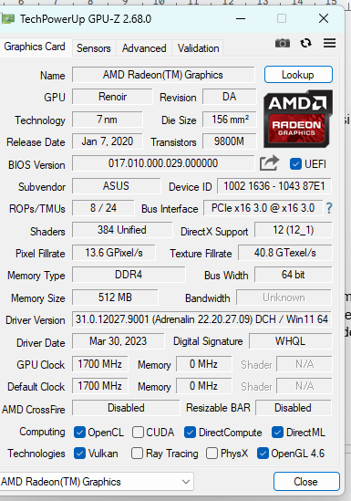

- Investiga e indica qué requisitos son necesarios de VRAM para cargar y ejecutar modelos de IA como LlaMa 2 y LlaMa 3. Existe una relación entre el tamaño del modelo de IA que se puede cargar y la cantidad de VRAM. Indica si sería compatible con la gráfica integrada del PC de clase.
- Investiga e indica qué requisitos son recomendables de tarjeta gráfica para utilizar las gafas VR Meta Quest 3 y Meta Quest Pro.

En términos generales, la memoria requerida para guardar los valores crece de forma casi directa con la cantidad de parámetros existentes.

Cada uno de estos valores en precisión total (FP32) usa 4 bytes; si usamos media precisión (FP16) utiliza 2 bytes; en el formato de cuatro bits (Q4) se requiere cerca de medio byte.

Sin embargo, no es suficiente solo con multiplicar los valores por los bytes: también se necesita espacio adicional para las activaciones, las memorias temporales, los respaldos y la propia aplicación (gastos generales). Al usar el modelo normalmente se precisa entre un diez y un cuarenta por ciento más de lo que ocupan solamente los pesos si todo reside en la tarjeta gráfica, y bastante más si las activaciones son grandes o si el grupo de datos es mayor a uno.

Por lo general, no resulta práctico correr modelos LLaMA grandes usando precisión FP16 o FP32.

Las tarjetas gráficas integradas, como las Intel UHD/Iris Xe y las AMD iGPUs, comparten memoria y manejan cantidades y velocidades de ancho de banda reales mucho menores que las tarjetas gráficas dedicadas; sumado a esto, sus controladores y velocidad habitualmente no son adecuados para lograr una inferencia decente con modelos grandes. Una iGPU común no funciona bien para modelos de 7B o más grandes en formato FP16.

Meta : para usar Link / Air Link y jugar contenido de PCVR con Quest (incl. Quest 3 / Quest Pro), Meta publica tablas de GPUs compatibles y recomendaciones
Quest Pro: Una GPU moderna NVIDIA/AMD con suficiente VRAM y potencia para mantener la resolución y framerate deseado.

